**软件刻盘操作指导**

北京鹰路科技有限公司

2022-03-15

**目 录**

1 TMAS软件刻盘质检 2

1.1材料清单 2

1.2 质检DVD光盘 2

1.3 质检加密狗 2

1.4 质检软件光盘盒 3

1.5 质检DVD光盘 3

2. TMAS-DSP软件刻盘 4

1.1设备及材料清单 4

1.2 质检DVD光盘 4

1.3 质检加密狗 4

1.4 质检软件光盘盒 5

1.5 质检U盘 5

# 1 TMAS软件刻盘质检

## 1.1材料清单

|  |  |  |  |
| --- | --- | --- | --- |
| **序号** | **材料** | **内容** | **是否合格** |
| 1 | DVD光盘 | TMAS程序 |  |
| 使用说明书 |  |
| 装机驱动 |  |
| 2 | 加密狗 | WEAKE |  |
| 3 | 光盘盒 | 光盘盒名称是“巡检图像采集系统 TMAS” |  |

（1）光盘文件包含“TMAS程序”、“使用说明书”、“装机驱动”。

合格 □ 失格 □

（2）装机驱动包含“1.服务器驱动-Win7 32”、“2.采集卡驱动”、“3.相机驱动”、“4.DxJun2010”、“5.Adobe Reader 11.0.3”、“6.DirectX Repair V3.7”、“7.AccessDatabaseEngine_X64.exe”。且没有空文件夹

合格 □ 失格 □

## 1.2 质检DVD光盘

（1）检测DVD光盘文件是否齐全，是否有空文件夹。

（2）拷贝装机驱动到巡检采集主机，安装装机驱动。

（2）拷贝TMAS程序到巡检采集主机。

（3）取出光盘盒中的加密狗，插到巡检采集主机。

（4）检测TMAS是否正常运行。

## 1.3 质检加密狗

（1）在网盘路径“\\192.168.10.64\鹰路共享文件\03 产品发布\1.----- GX-3巡检系统\授权程序”下载授权程序。

（2）插入加密狗，双击“TMAS_DSP_REGISTER.exe”，点击读取后“授权日期”是否为20年后的日期。

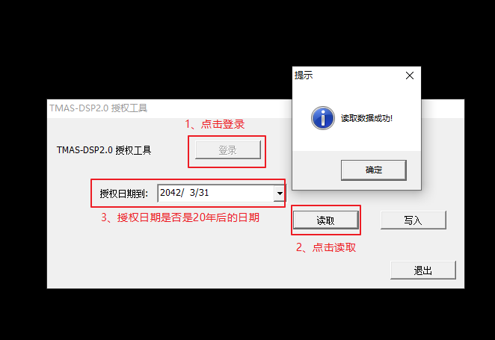

图1.3-1 检测加密狗

## 1.4 质检软件光盘盒

（1）软件光盘盒是否完好。

（2）软件光盘盒名称是否是“巡检图像采集系统 TMAS”

（3）是否包含光盘和加密狗

## 1.5 质检DVD光盘

（1）检测U盘文件是否齐全，是否有空文件夹。

（2）拷贝装机驱动到巡检采集主机，安装装机驱动。

（2）拷贝TMAS程序到巡检采集主机。

（3）取出光盘盒中的加密狗，插到巡检采集主机。

（4）检测TMAS是否正常运行。

# 2. TMAS-DSP软件刻盘

## 1.1设备及材料清单

|  |  |  |  |
| --- | --- | --- | --- |
| **序号** | **材料** | **内容** | **是否合格** |
| 1 | DVD光盘 | TMAS程序 |  |
| 使用说明书 |  |
| 2 | 加密狗 | WEAKE |  |
| 3 | 光盘盒 | 光盘盒名称是“巡检采集系统 TMAS-DSP” |  |

合格 □ 失格 □

## 1.2 质检DVD光盘

（1）检测DVD光盘文件是否齐全，是否有空文件夹。

（2）拷贝TMAS-DSP程序到巡检采集主机。

（3）取出光盘盒中的加密狗，插到巡检采集主机。

（4）检测TMAS是否能启动。

## 1.3 质检加密狗

（1）在网盘路径“\\192.168.10.64\鹰路共享文件\03 产品发布\1.----- GX-3巡检系统\授权程序”下载授权程序。

（2）插入加密狗，双击“TMAS_DSP_REGISTER.exe”，点击读取后“授权日期”是否为20年后的日期。



图1.3-1 检测加密狗

## 1.4 质检软件光盘盒

（1）软件光盘盒是否完好。

（2）软件光盘盒名称是否是“巡检采集系统 TMAS”

（3）是否包含光盘和加密狗

## 1.5 质检U盘

（1）检测U盘文件是否齐全，是否有空文件夹。

（2）拷贝TMAS-DSP程序到巡检采集主机。

（3）取出光盘盒中的加密狗，插到巡检采集主机。

（4）检测TMAS是否能启动。